Partie 1 et 2 :

Exercice 1 :

2) Le comportement attendu pour la valeur de la sonde Uc, est une tension qui augmente progressivement jusqu’à la tension max du générateur (5V) en stagnant entre 4V et 5 V et une intensité qui diminue.

3) La tension Uc augmente progressivement jusqu’à 5V

4) 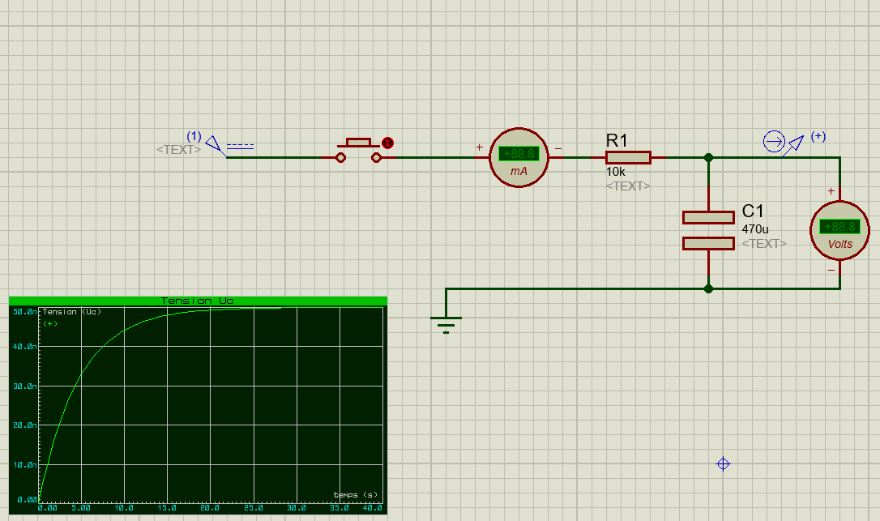

5) L’intensité diminue et la charge du condensateur augmente

6) 5kΩ et 100Ω c’est plus rapide pour charger le condensateur  
15kΩ et 20kΩ c’est plus lent pour charger le condensateur

Exercice 2 :

3)

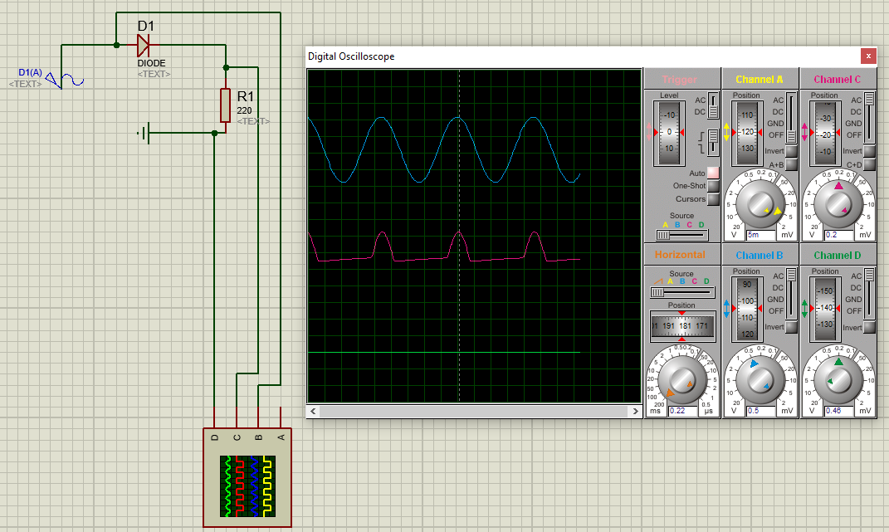

4) La diode transforme le courant alternatif en courant continue

Exercice 3 :

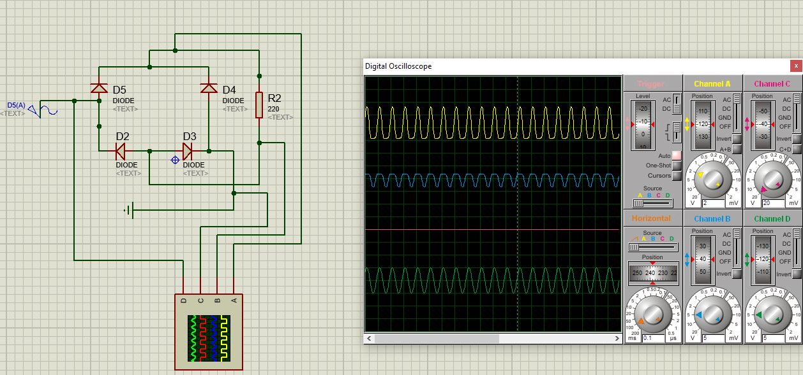

Les diodes transforment le courant alternatif en courant continue

Exercice 4 :

1. Résistance : 4.12mA  
   Relais : 49.7mA  
   Lorsqu’on appui sur le bouton, le courant traverse le relais et un champ magnétique est créer autour de ce dernier.

|  |  |  |  |  |  |  |  |
| --- | --- | --- | --- | --- | --- | --- | --- |
| R1 (en Ω) | 1000 | 2000 | 5000 | 10000 | 25000 | 50000 | 100000 |
|  |  |  |  |  |  |  |  |
|  |  |  |  |  |  |  |  |
|  |  |  |  |  |  |  |  |

Partie 3 :

Exercice 1 :

Montage 1 : sens horaire, 1A  
Montage 2 : sens trigonométrique 1A

Exercice 2 :

2-  
Bouton poussoir fermé : Travail  
Bouton poussoir ouvert : Repos  
50mA lorsque le relais est au travail  
En milliampère

3-

| **Position du relais** | **État de l’ampoule 1** | **État de l’ampoule 2** |
| --- | --- | --- |
| Repos | Éteinte | Allumée |
| Travail | Allumée | Éteinte |

Le courant qui passe dans la bobine est de 50mA alors que celui qui passe dans les ampoules est de 498mA

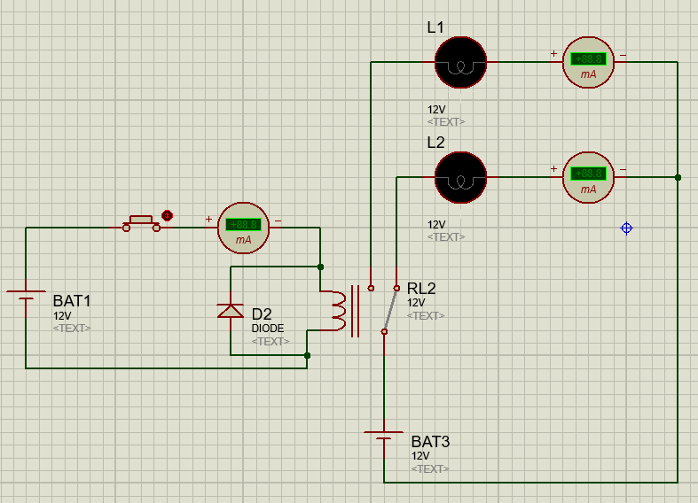

Exercice 3 :

| **Etat du bouton poussoir** | **Position du relais 2RT (repos ou travail)** | **Etat de l’ampoule (allumée ou éteinte)** | **Etat du moteur (marche ou arrêt)** |
| --- | --- | --- | --- |
| Ouvert | Repos | Allumée | Arrêt |
| Fermé | Travail | Éteinte | Marche |

Partie 4 :

Application 1 :

| **Etat de K** | **Valeur de iB** | **Valeur de iR** | **Valeur de iL** | **Etat de Q1** | **Position de RL1** | **Etat de M (marche/arrêt)** |
| --- | --- | --- | --- | --- | --- | --- |
| Ouvert | 0.11µA | 0.01mA | 0A | Bloqué | Repos | Arrêt |
| Fermé | 556µA | 49.3mA | 0.99A | Saturé | Travail | Marche |

Lorsque K est fermé calculez les 3 rapports suivants :  
iR/iB = 88.67  
iL/iR = 20.08  
iL/iB = 1780.58

Lorsque l’interrupteur K est fermé :  
iL est combien de fois plus grand que iR ? 🡪 20.1fois plus grand  
iR est combien de fois plus grand que iB ? 🡪 89 fois plus grand  
iB est combien de fois plus grand que iL ? 🡪 1781 fois plus grand

Application 3 :

| **Etat de K (ouvert ou fermé)** | **Position du relais RL1 (repos ou travail)** | **La borne A du moteur est reliée à quelle borne de la pile 8V ? (+ ou -)** | **La borne B du moteur est reliée à quelle borne de la pile 8V ? (+ ou -)** | **Sens de rotation du moteur (direct ou inverse)** |
| --- | --- | --- | --- | --- |
| Ouvert | Repos | - | + | Sens direct |
| Fermé | Travail | + | - | Sens inverse |

Application 4 :